Raport
Implementimi i kursit pilot « Kampi i Inovacionit » të projektit EntrAL në Universitetin “Aleksandër Moisiu” Durrës

Dr. Alketa DUMANI
Prof.Dr.Kseanela SOTIROFSKI
Dr.Olta NEXHIPI
Dr.Oliana SULA
MSc. Besiana ELEZI

Durrës, 2023

1. Titulli, qëllimi, objektivat, target grupi
1.1 Titulli: Kampi i Inovacionit
1.2 Qëllimi
Qëllimi kryesor i këtij moduli është t’i jepte mundësinë studentëve pjesmarrës të përfitonin nga eksperienca Kampit të Inovacionit për të gjeruar, zhvilluar dhe implementuar idenë e tyre të biznesit nëpërmjet përdorimit të modelit të Kampit të Inovacionit të mbajtur në UTU në nëntor të 2021.
1.3 Objektivat
- Të kuptuarit e procesit të sipërmarrjes
- Të zhvilluarit e aftësive sipërmarrëse
- Të zhvilluarit e shpirtit sipërmarrës te studentët universitar
1.4 Target grupi
Target grupi i këtij kampi ishin studentët me qëllim kryesor përfshirjen e studentëve të Fakulteteve të ndryshme të Universitetit”Aleksandër Moisiu” Durrës për të arritur njohjen dhe nxitjen e sipërmarrjes edhe te studentë, ku formimi tradicional i tyre nuk është i orientuar drejt sipërmarrjes.
2. Thirrja
Thirrja zyrtare u shpërnda nëpërmjet sitit zyrtar të UAMD dhe të kanaleve të komunikimit në rrjete sociale me një kohëzgjatje kohore prej një muaji. Përzgjedhja e studentëve u bë nga ekipi i projektit EntrAL duke u bazuar në motivimin e tyre.
3.Metodologjia
- Energizers
- Leksione
- Raste studimore
- Aktivitete team building activities,
- Aktivitete vetë reflektim
- Platforma Strategizer
- simulacione
1.4 Numri i pjesëmarrësve dhe ditët
4.1 Pjesëmarrësit
Kampi i Inovacionit kishte 48 pjesëmarrës. Siç është e ilustruar edhe në grafikët më poshtë, 33% e studentëve ishin në vitin e parë të studimeve bachelor, 53% në vitin e dytë të studimeve dhe 14% në vitin e parë të studimeve.
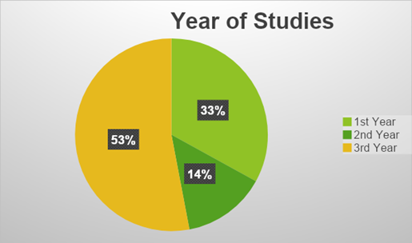
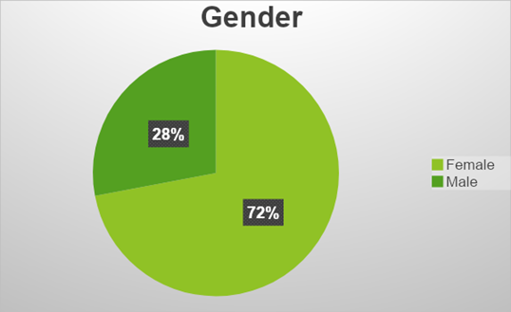
72% e pjesëmarrësve ishin femra
. 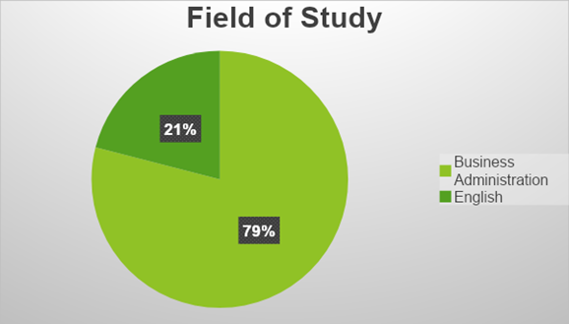
79% e studentëve pjesëmarrës studion në programin e studimit Bachelor në Administrim Biznesi.
4.2 Ditët e trajnimit
Kampi i Innovacionit filloi në 12/12/2021 (Ditë Informimi), ku 13/12/2021-15/12/2021 ishin ditët e Kampit të Inovacionit.
Agjenda si më poshtë :
Dita 1 13/12/2022
9:00– 9:15 Fjalë përshnëdetëse
9:15 – 9:30 Energizer: Gjeni liderin
9:30-9:45 Energizer 2
9:45 – 11:00 Leksion Aktiviteti 1: Eksplorimi i sipërmarrjes
11:00 – 12:00 Aktivitet individual mësimor –Eksplorimi i roleve model të sipëmarrjës
12:00 – 13:00 Pauzë drake
13:00 – 14:00 Lektor i ftuar Pranvera Rrapushi: Sipërmarrje femërore në Shqipëri
14:00 – 17:00 Punë në grup Akviteti 2: Ndërtimi i grupit
17:00-18:30 Leksion Aktiviteti 3: Gjenerimi i idesë së biznesit
18:30-21:00 Punë në grup Aktiviteti 3: Brainstorming në grup
Day 2 14/12/2022
9:00 – 10:00 Leksion
Activity 4: Zhvillimi i biznesit mjete dhe metoda
10:00-12:00 Punë në grup Activiteti 4: Analiza e mjedisit të biznesit të Start Up
12:00-13:00 Pauzë drake
13:00-14:00 : Leksion Aktiviteti 5: Zhvillimi i biznesit mjete dhe metoda
14:00-15:00 Lektor i ftuar Armand Hasko
15:00: 17:00 Punë në grup Akviteti 5: Identifikimi i përbërësve kryesorë të planit të biznesit
17:00-18:00 Leksion Aktiviteti 6: Business Canvas Model
18:00-19:00 Eksplorimi Strategyzer Platform
19:00-21:00 Punë në grup Activity 6: Indetifikimi I përbërësve kryesorë të planit të biznesit.
Day 3 15/12/2022
9:00- 10:00 Pitching dhe simulacione
10:00-11:00 Mësimet e mësuara nga moduli
11:00-12:00 Prezantime
12:00-13:00 Pauzë dreke
13:00-14:30 Presezantime

5. Përmbledhje
Kampi i Inovacionit përbëhet nga 3 sesione : fillimi i projektit sipërmarrës, ndërtimi i projektit sipërmarrës dhe shitja e ideve të biznesit. Këto sesione përmbajnë në total 7 aktivitete si : hyrje në sipërmarrje, aftësitë sipërmarrës, gjenerimi i ideve të biznesit, analiza e biznesit,plani i biznesit, business model canvas and pitching. Qëllimi i sesionit të parë është t’ju shpjegojë studentëve si të fillojnë një projekt sipërmarrës duke u fokusuar në konceptet kryesore të sipërmarrjes, në zhvillimin e aftësive sipërmarrëse dhe në gjenerimin e idesë së biznesit. Sesioni i dytë fokusohet në ndërtimin e një projekti sipërmarrës, studentët zhvillojnë analizën e tregut nëpërmjet PESTLE dhe SËOT. Ata mësojnë se si të zhvillojnë një plan biznesi dhe se si të përdorin Business Model Canva. Në sesionin e fundit studentët prezantojnë idenë e tyre të biznesit duke përdorur elevator pitch
6.Vlerësimi
Ndarja e vlerësimit u bë si më poshtë :
Sesioni 1 : 35 %
Sesioni 2 : 45 %
Sesioni 3 : 20%
Totali : 100%
Studentët prezantuan idetë e tyre të biznesit përpara një jurie të përbërë nga lektorë të Universitetit “Aleksandër Moisiu” Durrës dhe përfaqësues të biznesit. Në fund të modulit studentët u pajisën me certifikatë pjesëmarrjeje dhe kredite.

